表紙

メモ：初心者向けにmanualを作っていく。（丁寧に）

論文の題名、概要、討論を見る。（その論文を読むかどうか？）

2021年（feature work） ジャーナル（それぞれ引用されるジャンルがある。）

nature, science, PNAS, etc.

機体をプロポで用いて飛行できるまでのプロセス説明

話の構成

1. 機体制作

1.1 準備物

　名前と選択方法

1.2 機体の組み立て

1.3 バッテリー充電方法

1.4 RCの仕組み

1.5 送信機の使い方

1.6 配線方法

　1.5.1 ESCとモーターについて

　1.5.2 受信機と各モーターの接続方法

1.6 受信機と送信機のバインド方法

1.7 各モーターの動作確認

2. 機体を飛行する上での安全確保・環境設備・準備物

　2.1 安全確保

2.2 環境設備

2.3 環境設備する上での準備物

3. 機体飛行準備

3.1 飛行前の機体の点検・整備記録

3.2 機体の重心確認

3.3 送信機による機体の各モーターの動作・方向確認

4. 機体飛行

　4.1 機体の離陸

　4.2 機体の飛行中の注意

　4.3 機体の着陸

5. 機体飛行後の点検・整備・後片付け

　5.1 飛行後の機体の点検・整備記録

6.トラブルシューティング

　6.1.1 問題と原因、解決方法

7. サーボ投下装置

7.1 サーボ投下装置の組み立て

7.2 サーボ投下装置の取り付け

話の構成をまとめる

現地の人に対して、故障した時にどのような対処をするのかを考える必要がある。

とにかく逆算する必要がある。

ちょっと基本的すぎるかなと

常にメモをしておく必要がある。

目次

たぐち@WASSHA ドローン系でフォローする。

**1. 市販飛行機をプロポで飛行操作**

**1.1 準備物**

|  |
| --- |
| 送信機  **役割：　機体を操縦するために使用される。**  **選択方法：**  　送信機を用いて、機体を操縦するにあたり、それぞれのスティックの役割を知る必要がある。今回に関しては、機体を操縦するにあたり、必要最低限のスティックの情報を下記図（1.1.2）に示す。それぞれのスティックの役割を説明する前に送信機のModeについて説明する。  　送信機のModeに関して、Mode1とMode2が存在する。それぞれのModeの違いは、エレベーターとスロットルのスティックの位置が反転していることである。基本的に、日本の場合、Mode1を使用し、海外の場合は、Mode2を使用している。今回の送信機では、Mode1を使用している。    Mode1の場合の送信機のスティックの役割に関して、下記図（1.1.2）に示す。  必要最低限、下記図赤矢印のスティック操作で、機体を操縦することができる。図(1.1.2)のスティック操作に出てくる単語について説明する。  スロットル：主に機体のプロペラのモーターを回す役割。  （機体の上下運動を制御することができる。）  エルロン：機体の左右回転を操作する役割。  エレベーター：機体の上昇、下降の役割。  ラダー：機体の左右方向を操作する役割  上記の単語を覚えた上で、実際の送信機のスティックを操作したら、機体のどのパーツが動くのかを理解してもらうために下記図(1.1.3)に記す。  例えば送信機で、エレベータスティックを操作すると、図1.1.3の機体のエレベーター部分が動作する仕組みとなっている。動作している仕組みに関しては、サーボモーターを用いてそれぞれの機体の部品を動かしている。    図1.1.2    図1.1.3 |
| 図1.1.4  受信機  役割：  送信機からの情報を受け取り、モーターなどに伝達する仲介的な役割。  内容詳細：  今回の使用した受信機に関して、FutabaのR3006SBを使用した。  受信機の構成に関して、アンテナ、モードスイッチ、LED,ch7個になっている。  モードスイッチに関しては、送信機と受信機を連携させるためのスイッチである。  LEDに関しては、送信機と受信機の連携が確立されたいるかどうかを判別するためのものである。  chに関しては、送信機で動かしたスティックの情報を各モーターに伝えるためにある。それぞれのchに関して、下記図に示す。  例えば、機体のエルロンのサーボモーターを動かしたい場合、図1.1.6の    図1.1.6 |
| 機体（組み立て完了済み）  詳細：  機体の組み立てに関しては、説明書通りに行う。  今回の機体は発泡スチロールでできており、瞬間接着剤を用いて、主翼、ラダーエレベーター部品を機体のボディに接着する。 |
| サーボモーター3個（ラダー、エルロン、エレベーター用）  役割：機体のラダーやエルロンを動かし、機体の左右運動を起こすもの。最大で100°回転するものとなっている。基本的には、プロペラを回す以外で使用されていることが多い。 |
| ESC  役割：バッテリーから流れてくるモーターの電流を調整してくれるもの。  役割詳細：ESCは[Electric Speed Controller]の略である。  選択方法に関しては、使用予定のモーターとバッテリーの種類、モーターのターン数を確認する。  使用予定のモーターに関しては、基本的にブラシモーターとブラシレスモーターがあり、それぞれ対応するESCを選択する。  使用予定のバッテリーの種類に関して、LipoやLifeなど様々なバッテリーが存在している。自分が使用するバッテリーがESCに対応しているかどうか確認する必要がある。  モーターのターン数に関して、ターン数とは、モーターの性能を示す値のことである。ターン数が多いほど、大電流が流れ、ばってりーの消費量が多くなる。また、モーターを制御するESCもそれに耐える必要がある。基本的に23ターン以下を選択する必要あり。  <https://sekido-rc.com/blog/2021/06/25/rc_0003/> |
| Lipoバッテリー  役割：  主に機体のエネルギーとなるもの。電流を流すための源となるもの。  選択方法：  基本的には、 |
| バッテリー充電器（X1 AC PLUS III）  役割：  バッテリーの充電に使用される。  選択方法：  バッテリー充電機の選択方法に関して、操作性が良いこと、様々な種類のバッテリーを充電できるものを選択すると良い。    Lipo Guard リポバッテリー・セフティーバッグ |
| プロペラ用モーター |

苦労する点：

Lipoバッテリーの容量を決める点。

　バッテリーの容量を決めるにあたり、3つのステップで考える必要がある。

1ステップ目、モーターのエネルギー消費量に着目する。エネルギー消費量を考えるにあたり、機体の速度が関連してくる。機体の速度が遅いのか速いのかによってモーターのエネルギー消費量が変わってくるからだ。

2ステップ目、バッテリーの容量を決めるにあたり、機体の飛行距離と対気速度を把握する必要がある。飛行距離に関しては、個人で設定することができる。対気速度に関しては、大気速度メーターを用いて対気速度を図る。飛行距離と対気速度がわかると飛行時間を把握することができる。（飛行時間＝飛行距離÷対気速度）

3ステップ目、機体の推力について考える必要がある。推力は機体を押す力であり、機体を動かすには、重力よりも推力の方が大きくする必要がある。

**1.2 機体の組み立てについて**

**1.3 バッテリー充電方法**

この章では、バッテリー充電方法について説明していく。バッテリー充電方法を説明するにあたり、流れを説明していく。

①：バッテリーに記載されている語句について

②：バッテリーとバッテリー充電機の配線方法

③：バッテリー充電器の操作方法とバッテリー充電方法

上記の流れを行うことで、バッテリーの充電作業が終了となる。

　初めに、①のバッテリーに記載されている語句について、図1.3.1を見ていただきたい。バッテリー充電をするにあたり、①から③の語句の意味を把握する必要がある。①に関しては、バッテリーの容量である。数字が大きいほどたくさんの電気エネルギーを蓄えることができ、長時間走行することができる。また、mAhという単位から、4000mAを1時間で容量を空っぽにする意味となっている。②に関しては、バッテリーの電圧を表し、数字が大きいほどたくさんの電流を流す意味となる。③のCレートに関しては、基本的にリポバッテリーに記載されており、バッテリーがどのくらい電流を流すことができるかを表している。上記の図の場合、1C = 4A(4000mA) 4A*30C = 120Aで最大120Aの電流を流すことができる。

　次に②のバッテリーとバッテリー充電機の配線方法について説明していく。準備物として、充電したいバッテリーと充電器、充電器コネクタを用意する。

　配線方法に関して、図1.3.2を見ていただきたい。今回充電するバッテリーはLipoバッテリーであり、使用しているバッテリー端子はXT-30である。形が合うようにバッテリーとバッテリー充電器を接続する。その際に、赤色線と黒色線が必ず縦で一致するように接続する。

今回のバッテリー充電機では、XT-30用のコネクタが付属されていたため、簡単にバッテリーと接続することができた。

しかし、バッテリーの種類や大きさによって、使用しているバッテリーの端子が変わってくる。万が一、充電したいバッテリーの端子とバッテリー充電機の端子が合わなかった場合、変換コネクタを購入する必要がある。変換コネクタを購入するにあたり、どの端子に合わせるかが重要になってくる。基本的には、バッテリー充電機側に合わせる必要がある。どのようなバッテリー端子を使用しているのかを把握し、それ専用の変換コネクタを購入する。購入後無事にバッテリーとバッテリー充電機を接続することができた場合、配線は完了となる。

③のバッテリー充電器の操作方法とバッテリー充電方法に関して説明する。バッテリー充電器の操作方法に関して、文献値[1]のURLからYouTube動画を拝見していただきたい。基本的にバッテリー充電器の操作方法は下記の流れとなっている。

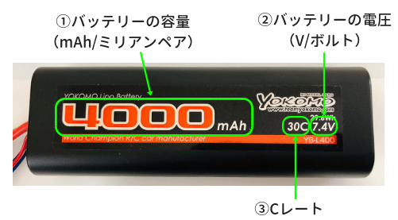

**図1.3.1**

**図1.3.2**

**1.4 RCの仕組み**

RCの仕組みを図1.2.1に示す。ラジコン飛行機を操作するにはRCの仕組み（ラジコン飛行機が動く仕組み）を知ることが必須である。RCの仕組みを理解するにあたり、登場人物として、プロポ（送信機）とバッテリー、受信機、モーター、機体となっている。それぞれの役割に関しては、1.1の準備物の章を読んでいただきたい。RCの仕組みの詳細部分に関して、次の段落から説明していく。

初めにRCの仕組みの詳細部分に関して、図1.2.1を参照していただきたい。RCの仕組み（送信機を用いて機体が動くまでの流れ）を説明する。基本的に送信機を用いて、機体を操作するためには、送信機からの情報（例：モータを回す情報）を受信機に伝達する必要がある。そして受け取った情報（モーターを回す情報）を受信機から各機器（サーボモータやプロペラ用モータ）に情報を伝達することで、機体を操作することができる。

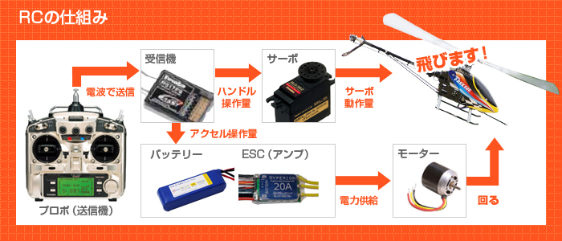

図1.2.1

（参照下）

**1.5 送信機（プロポ）の使用方法**

**1.6 配線方法**

**1.6.1 ESCとモーターの接続**

**1.6.2 受信機と各モーターの接続方法**

この章では、プロペラ飛行機を制御するにあたり、受信機と各モーターとの接続方法について説明していく。また、バッテリーとESC、ESCとモーターの接続についてもこの章で説明していく。初めに受信機と各モーターの接続について説明していく。受信機と各モーターの接続方法を説明するにあたり、受信機にのChとpinの役割について説明していく。

　受信機のChの役割に関しては、動かす部品（例：エルロンサーボ）の場所を割り当たえるために存在している。

役割の詳細に関して、図1.3.1を見ていただきたい。今回はFutabaのR3006SB受信機を例に説明していく。図1.3.1を見ると受信機に番号（1~6）が書かれており、これがCｈに値する。基本的には、受信機とモーターを接続するにあたり、受信機のCh番号(1~6)を使用する。それぞれのCh番号(1~6)の役割に関して、Ch1はエルロン部分をサーボモーターで動かしたいとき、Ch2はエレベーター部分をサーボモーターで動かしたいとき、Ch3は駆動モーターを動かしたとき（プロペラ部分のモーター）、Ch4はラダー部分をサーボモーターで動かしたいときである。5,6に関しては、今回使用していないので割愛させていただく。基本的にプロペラ飛行機を動かすには、Ch1~Ch4を使用する。

　Pinの役割に関しては、送信機の操作情報を各機体部品に伝えるためにある。

　詳細部分に関して、Pinの場所に関して、図1.3.1のCh番号の右隣の3つの丸部分がPinである。Pinに関して、それぞれ番号を与えると、一番左がPin1,真ん中がPin２,右側がPin3となる。Pin1は送信機の情報を各部品に信号として伝える役割であり、Pin2は受信機に電気を送るための電源＋であり、Pin3は電源―となっている。受信機とモーターをPin同士接続するには、同じ役割同士を接続する必要がある。

　よって、受信機とモーターを接続するためには、Ch番号を把握（どの部品を動かしたいのかの把握）し、受信機とモーターのそれぞれのPin番号の役割と合うようにすることで配線作業が終了する。

　次にバッテリーとESCの接続方法に関して、基本的にESCと接続する必要がある。はじめにESCと接続するにあたり、下記図1.3.2を確認していただきたい。図1.3.2中の上がESCで下がバッテリーとなっている。バッテリーの配線に関して、2本存在している。今回ESCと接続するためには、黄色のコネクタ（オス）を使用する必要がある。バッテリー側の黄色コネクタ（オス）部分をESCの黄色コネクタ（メス）に接続することで接続完了となる。

　次にESCとモーターの接続方法に関して、図1.3.3を参照していただきたい。使用しているモーターに関して、ブラシレスモーターを使用しており、3本線をESCから出ている3本線に接続することで完了となる。

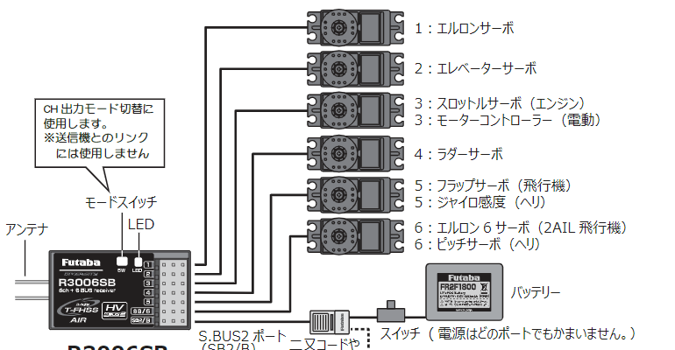

図1.3.1

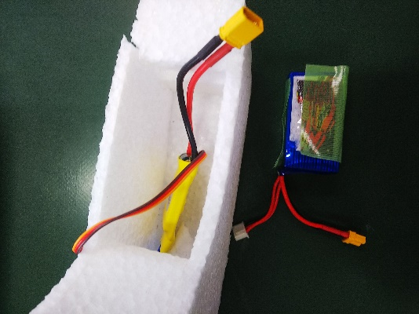

図1.3.2

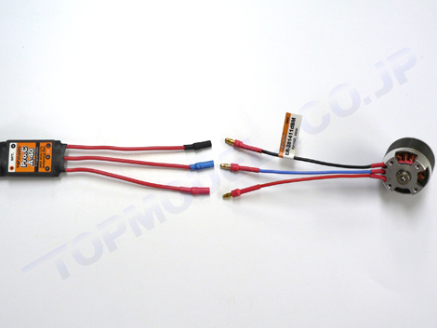

図1.3.3

苦労する点：

コネクタ関係の知識を身に着ける必要がある点。配線をするにあたり、図1.3.2のような黄色のコネクタについて、様々な種類のコネクタを使用している。図1.3.2で使用しているコネクタに関しては、XT-130U-Fである。基本的にバッテリーのコネクタに関して、ESCのコネクタと合わせる必要がある。万が一バッテリーのコネクタがESCのコネクタと合わない場合、コネクタ変換器を購入する必要がある。

よってバッテリーとESCを接続するにあたり、それぞれ使用しているコネクタの種類を把握することが大切である。把握方法に関しては、コネクタ部分に直接記載されている。

**1.7 送信機と受信機のバインド（無線接続のSet up）**

送信機の情報（スティックの操作）を受信機に送るため、受信機と送信機のバインド（無線接続のSetup）を行う必要がある。バインドするにあたり、受信機と送信機を準備する。今回バインドする受信機に関しては、R3006SBを使用し、送信機はFutabaのT6Kを使用している。

　バインド方法に関して、図1.4.1を参照していただきたい。はじめにバインド作業をする前に、受信機のPinにESCとバッテリーを接続する必要がある。接続する方法に関して、1.3の配線方法を参考にしていただきたい。

受信機と送信機をバインドするにあたり、①の通信方式を確認する。基本的な方式として、T-FHSSとS-FHSSがある。今回使用している受信機の通信方式はT-FHSSであるため、T-FHSS方式を送信機に登録する。

　送信機にT-FHSS方式を登録する方法として、送信機の＋ボタンを長押しする。長押しすると送信機詳細設定画面に移動する。詳細設定画面からモデルセレクト項目を＋ボタンで選択し、図1.4.1の②の画面になる。そこからRX項目をT-FHSS方式に変更する。

　次に、図1.4.1の③のSWボタンを長押しする。長押しした結果、図1.4.1の②のLINK項目に数字が入力される。LINK項目に数字が入り、受信機（R3006SB）のLEDが緑に光るとバインドが成功となる。バインドが成功していないとLEDが赤色のままである。

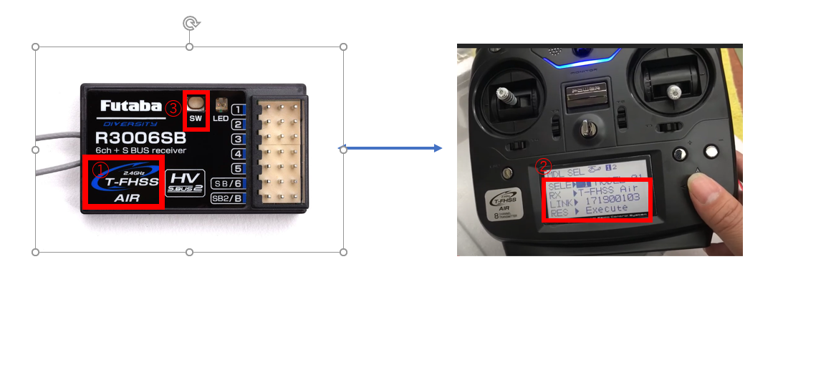

図1.4.1

**1.5 機体の水平確認**

　機体を安定して飛行させるには、機体のバランスを確認する必要がある。機体のバランスを確認するには、機体の重心を把握する必要がある。また、機体の重心情報から機体が水平になっているかを確認する必要がある。機体のバランスが良くない場合、飛行制御がうまくいかず、すぐ機体が墜落してしまう恐れがある。この章では、機体の重心の確認とバランスの確認方法を説明していく。

　機体の重心の確認方法として、図1.5.1を確認していただきたい。機体の重心位置は、主翼部分にあり、図1.5.1のように両方の主翼を手で支えることで重心のバランスを確認する。バランスを確認した結果、機体が水平にならなかった場合（図1.5.2）、重心のバランスが偏っていることになる。機体の重心を安定させる（機体を水平にさせる）ように機体の中のバッテリーの位置の変更や重りなどを積むようにする。再度図1.5.1のように重心のバランスが安定しているか確認し、機体が水平になれば、機体の水平確認作業が終了となる。

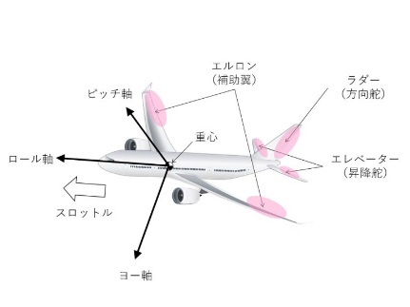

（参照下）

**1.6 モーターの動作確認**

この章では、機体のモーター動作確認について説明する。モーターの動作確認をするにあたり、安全面として、必ずプロペラを外した状態で、モーターを回す必要がある。

初めに、送信機から電源を入れ、その後、バッテリーをESC経由で受信機と接続し、機体の電源を入れる。受信機と送信機が接続できていることを確認（受信機のLEDが緑色）したら、下記の順番でモーターの動作確認を行う。

1. 送信機を用いて、エルロンサーボモーターの動作確認を行う。

2. 送信機を用いて、ラダーサーボモーターの動作確認を行う。

3. 送信機を用いて、エレベーターサーボモーターの動作確認を行う。

4. 各サーボモーターの動作に関して、送信機のスティックを用いて、逆方向にサーボモーターが動いていた場合、送信機のリバース機能を用いて、サーボモーターの動きを調整する。

5. 送信機を用いて、プロペラ部分のモーターを動かす。動かした際に、モーターが反時計回りになっていることを確認する。理由は反時計回り出ないと機体を飛ばすことが出来ないからである。万が一、反時計回りになっていない場合、モーターとESCの配線を変え、反時計回りに回せるようにする。

6. 動作確認終了後、機体の電源（バッテリー）を抜き、受信機のLEDが赤色になったのを確認し、送信機も電源を切る。

以上で、モーターの動作確認を終了する。

**1.8 市販飛行機をプロポで飛行操作()**

**1.9 飛行実験後（修理編）故障した時に、どうすれば良いか？**

2. 機体を飛行する上での安全確保・作業環境作り・準備物

2.1安全確保

　機体を飛行する上で、周りの人に危害を加えないための安全確保をとる必要がある。下記の箇条書きの文章を把握し、機体を飛行させるための安全体制を把握・確保する。

・作業場所の確保・周辺状況を十分に確認し、第三者の上空では飛行させない。

・風速５ｍ／ｓ以上の状態では飛行させない。

・雨の場合や雨になりそうな場合は飛行させない。

・十分な視程が確保できない雲や霧の中では飛行させない。

・飛行させる際には、安全を確保するために必要な人数の補助者を配置し、相互に安 全確認を行う体制をとる。

・ヘリコプターなどの離発着が行われ、航行中の航空機に衝突する可能性があるよう な場所では飛行させない。

・第三者の往来が多い場所や学校、病院等の不特定多数の人が集まる場所の上空やそ の付近は飛行させない。

・高速道路、交通量が多い一般道、鉄道の上空やその付近では飛行させない。

・高圧線、変電所、電波塔及び無線施設等の施設付近では飛行させない。

・飛行場所付近の人又は物件への影響をあらかじめ現地で確認・評価し、補助員の増 員等を行う。

・人又は物件との距離が 30ｍ以上確保できる離発着場所及び周辺の第三者の立ち入 りを制限できる範囲で飛行経路を選定する。

・飛行場所に第三者の立ち入り等が生じた場合には速やかに飛行を中止する。

・人又は家屋が密集している地域の上空では夜間飛行は行わない。

・人又は家屋が密集している地域の上空では目視外飛行は行わない。

・夜間の目視外飛行は行わない。

2.2 作業環境作り

　作業環境作りに関して、2.1の安全確保を行った上で場所取りを行う。作業しやすい場所をチームメンバーと相談し、作業環境場所を決める。（図2.2.1）基本的には、周りに雑草が生えていないコンクリートや芝生、土でやること、用意した作業台が設置できる場所をおすすめする。上記の理由は、万が一部品の紛失が発生した場合、探すのが大変になるからである。

　次に作業環境を構築する。初めに作業台を用意する。

作業台を用意する理由として、機体の組み立てや部品点検などを行いやすい、部品の紛失や汚れを防ぐ効果があるからである。また、任意で予備の作業台、いすなど作業環境のカスタマイズを行う。

次に、作業台の上に機体やPC、工具類、ゴミ袋を設置する。PCなどの精密機械などに関しては、土などの汚れを防ぐためにあらかじめカバーなどをかぶせておく。ゴミ袋に関して、機体を組み立て、配線類の固定時の養生テープの残骸をまとめるのに用意する。

2.3 作業環境する上での準備物

　作業環境を構築する上での準備物に関して、下記表に記す。

|  |  |
| --- | --- |
| 準備物 | 必須・任意 |
| 作業台 |  |
| ゴミ袋 |  |
| ドライバー |  |
| ニッパー |  |
| 六角レンチ |  |
| 養生テープ |  |
| PC(カバー付き) |  |
| SD-cardリーダ |  |
|  |  |

3. 機体飛行準備

3.1 飛行前の機体の点検・整備記録

　機体の点検と整備方法に関して、飛行前と飛行後で点検内容を文章にまとめた。また、飛行前後の点検内容を表3.1.1に記す。

（1）飛行前の点検

　飛行前には、以下の点について機体の点検を行う。

　・各機器は確実に取り付けられているか（ねじやテープ等の脱落やゆるみ等）

　・発動機やモーターに異音はないか（送信機操縦の時等）

　・機体（プロペラ、フレーム等）に損傷やゆがみはないか

　・燃料の搭載量またはバッテリーの充電量は十分か

　・通信系統、推進系統、電源系統及び自動制御系統は正常に作動するか

（2）飛行後の点検

　飛行後には、以下の点について機体の点検を行う。

　・機体にゴミ等の付着はないか

　・各機器は確実に取り付けられているか（ネジ等の脱落やゆるみ等）

　・機体（プロペラやフレーム等）に損傷やゆがみはないか

　・各機器の異常な発熱はないか

　・送信機を用いて各モーターが動作するか

表 3.1.1 飛行前後の点検内容

|  |  |  |  |  |
| --- | --- | --- | --- | --- |
| 点検日 | 点検者 | 点検内容 | | 点検結果 |
|  |  | 機体全般 | 機体の取り付け状態  （ねじ、コネクタ、  ケーブル、養生テープ等） |  |
|  |  | プロペラ | 外観 |  |
| 損傷 |  |
| ゆがみ |  |
|  |  | フレーム | 外観 |  |
| 損傷 |  |
| ゆがみ |  |
| その他 |  |
|  |  | 通信系統 | 機体と操縦装置（ソフトを含む）の通信品質の健全性 |  |
|  |  | 電源系統 | 機体及び操縦装置の電源健全性 |  |
| 電源充電満了確認 |  |
|  |  | 自動制御系統 | 飛行制御装置の健全性 |  |
|  |  | 操縦装置 | 外観 |  |
| スティックの健全性 |  |
| スイッチの健全性 |  |
|  |  |  |  |  |

3.2 機体の重心確認

　機体を安全に飛行するにあたり、機体の重心確認をする必要がある。重心確認をすることで、機体の水平飛行を安定にすることができる。

　機体の重心確認方法は、図3.2.1に記載する。両主翼を手で支えることで確認することができる。手で支える場所に関しては、基本的には機体の組み立て書類に記載されていることが多い。また、両主翼の裏面にマーキングされていることもある。万が一説明書等重心確認の情報がない場合、主翼幅の1/2の場所を支えると良い。（図3.2.2）

　機体の重心確認後、機体が水平状態で安定しない場合、機体を飛行させる際に、安定に水平飛行することができない。（図3.2.3）

　上記の問題の原因に関して、機体に積んでいる部品の場所の偏りである。部品の場所に偏りが生じると、重心確認をした際に、どちらかに偏る状態になる。

　上記の問題の解決方法の一つとして、機体に積んでいるバッテリーの位置や受信機の位置を変えることで、機体のバランスを整えることができる。

　解決方法を実行後、再度重心確認を行う。確認後,図3.2.4のように機体を水平状態にすることができた場合、機体の重心確認完了となる。

3.3 送信機による機体の各モーターの動作・方向確認

　初めに送信機を用いて、機体の各モーターの動作確認を行う。なお、機体の配線等の準備ができていることを前提にしている。

各モーターの動作、方向確認手順を下記文章に示す。

①：送信機の電源を入れる。

②：機体の電源を入れる。（バッテリーをESCに接続）

③：受信機のLEDが緑色になっているのを確認。

④：エルロン、ラダー、エレベーター、スロットルモーター（駆動モーター）を送信機のスティックで動かす。

　⑤：各モーターの動作・回転方向確認を行う。

　⑥：プロペラをスロットルモーターに取り付け、送信機で動作確認を行う。

⑤の回転方向確認後、回転方向が逆な場合、送信機のリバース機能を用いて、各モーターの回転方向を反転させる。

　確認終了後、問題がなければ、3.3の作業を終了する。

4. 機体飛行

　機体飛行に関して、初心者であれば、直進、左右方向、1周という順番で飛行させることをおすすめする。

4.1 機体の離陸

　送信機を用いて機体を離陸する際前に、必ず周囲の安全確認を行う。（3.1）特に機体の推進方向に誰も人がいないことを確認する。

　確認後、送信機のスロットルスティックを70%位まであげ、機体を離陸させる。機体の離陸後、操縦者の意図に合わせて機体を制御する。

4.2 機体飛行中の注意

　機体の飛行中の注意に関して下記文章にまとめる。

・飛行中に、航空中の航空機を確認した場合、緊急着陸させるなどの動作を取る。

・目視内で必ず機体飛行させる。

・などなど

4.3 機体の着陸

5. 機体飛行後の点検・整備・後片付け

　5.1 飛行後の機体の点検・整備記録

6.トラブルシューティング

　6.1.1 問題と原因、解決方法

7. サーボ投下装置

7.1 安全投下装置の組み立て

　安全投下装置の組み立てに関して、初めに準備物について説明する。

　基本的には、投下装置キット、サーボモータ、ドライバーを準備する。（図7.1.1）

今回購入した投下装置キットは、amazonnで購入した3000円くらいのものである。”サーボ投下装置 キット”と調べると購入することができる。ただし、ほとんどの物が中国製であるため、購入時、初めから壊れていないか注意する必要がある。

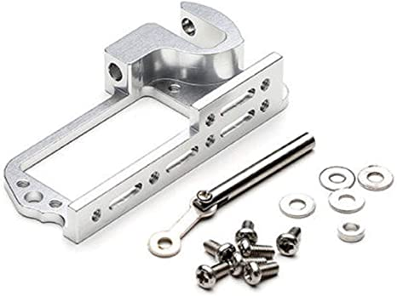

図7.1.1 投下装置キット

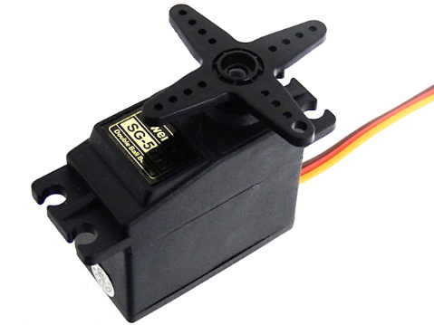

図7.1.1 サーボモータ

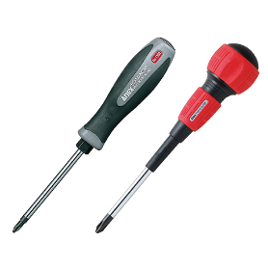

図7.1.1 ドライバ―

安全投下装置の組み立てに関して、参考にした画像は図7.1.2である。基本的には、図7.1.2のように組み立てる。

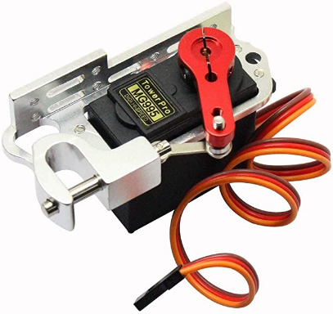

図7.1.2 安全投下装置の参考組み立て

組み立て手順に関しては、下記文章、画像にまとめた。（図7.1.3）

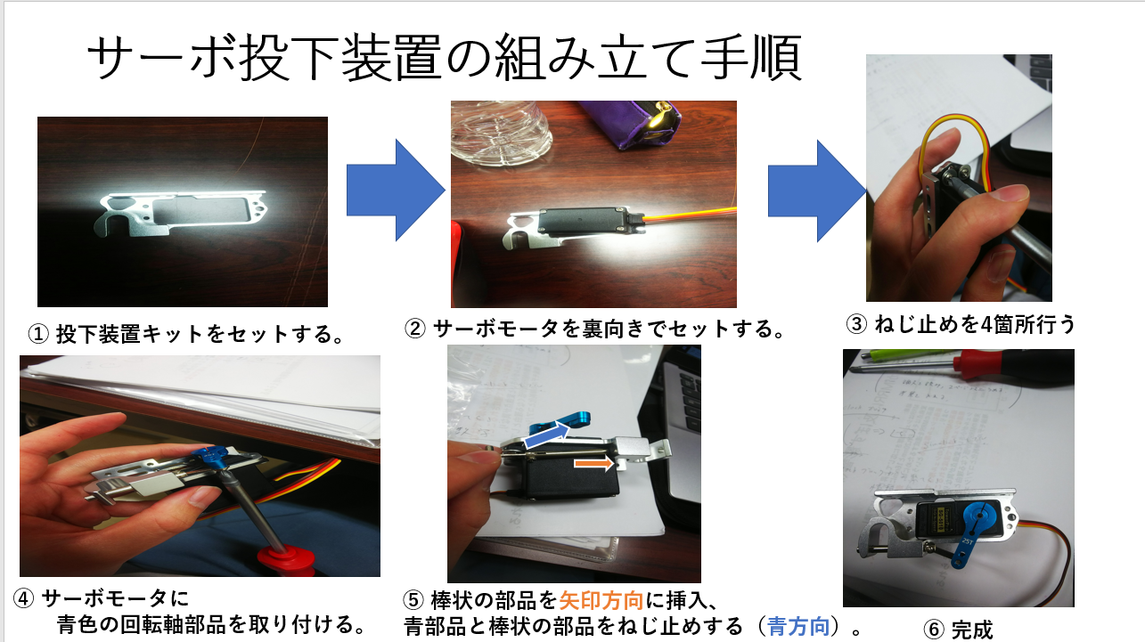

図7.1.3 安全投下装置の組み立て手順

7.2 サーボ投下装置の作成

7.2.1 サーボ投下装置の作成練習

　7.2.1では、サーボ投下装置の作成練習について説明する。

　練習理由に関しては、万が一の機体の故障を防ぐためである。今回サーボ投下装置を作成する機体は、発泡スチロールでできているため、少しの切り込みミスなどが発生すると、機体の故障に繋がると考えたため、事前の作成練習を行った。

　サーボ投下装置の作成練習を行うための準備物として、図7.2.1.1のような段ボールを用意する。

　次に自身の機体のどこにサーボ投下装置を作るか検討し、検討した場所の機体の寸法を測る。測った寸法を図7.2.1.1の段ボールに反映させ、切り込みを入れ、余分な段ボールを削除する。削除すると、図7.2.1.2のような状態になる。

図7.2.1.1

図7.2.1.2

図7.2.1.2のようにサーボ投下装置の場所を作成することができたことを確認する。

次にサーボ投下装置の作成を行う。作成方法に関しては、複数あると考えている。自分的な考えとして、構造がシンプルなサーボ投下装置を作成することを目的とした。サーボ投下装置のしくみに関しては、下記手順である。

1つ目、サーボモーターを用いて、投下扉を開かせること。(1)

2つ目、投下扉開き後、別もしくは同じサーボモーターで投下扉を閉じること。(2)

上記の手順を抑えることで、サーボ投下装置を作成することができる。

（1）を実現する方法として、図7.2.1.3を見ていただきたい。

図7.2.1.3

EKF variance eroor

問題点

　GPS内のコンパスととPixhawkの内部コンパスが一致しないとEKFに差異が表示自動モードできない問題点

原因

　Pixhawkの内部コンパスとGPSの内部コンパスに差異が起きてしまっていることが原因。

解決方法

　内部コンパスと外部コンパスを一致させるようにするもしくは、外部のコンパス情報を使用しないようにする。もしくはEKFを使用しない。